

EGT system spol. s r.o.
AGRA group a. s., EGT system spol s.r.o.
ve spolupráci s Odborem výživy rostlin VÚRV v.v.i.
a PS v Lukavci
Vás srdečně zvou na

pořádaný

ve čtvrtek 23. 6. 2011 ve sportovním areálu DD v Lukavci u Pacova

Program:
8:00 - 9:00 Prezence
9:00 Zahájení (ing. Jaroslav Mráz, ing. Jaroslav Mach, ing. Pavel Růžek)
9:05 - 9:30 Ztráty N z hnojiva DAM, limitní živiny na jaře 2011 (ing. J. Mráz, AGRA
GROUP, a.s.)
9:30 - 10:00 Metoda cíleného vedení porostu pšenice. (ing. J. Mach, EGT system spol. s.r.o.)
10:00 - 10:20 Přestávka , občerstvení
10:20 - 10:50 Výživný stav ozimů a jařin v průběhu letošního jara (ing. P. Růžek, ing. H. Kusá;
VÚRV, v.v.i.)
11:00 Prohlídka porostů a pokusů:
AGRA GROUP a. s: Nové technologické postupy při hnojení dusíkem
EGT system spol s.r.o.:
- 16 odrůd pšenice – 2 hustoty porostu (2 a 4 MKS), různé fyziologické vedení
- Řepka ozimá, odrůda PR46W31 v hustotě porostu 50, 30 a 15 rostlin/m²
VÚRV, v.v.i.:
- Hnojení ozimé řepky dusíkem a sírou
- Hnojení ozimé pšenice a jarního ječmene různými dusíkatými hnojivy (mj. UREA^{stabil}, Alzon, DAM+StabilureN, aplikace DAM aplikačními trubicemi atd.)
- Hnojení brambor s aplikací hnojiva UREA^{stabil} přímo k hlízám
13:20 Oběd

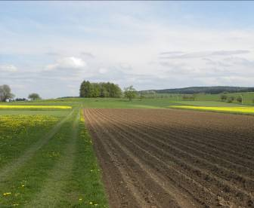

Akce je pořádána bez vložného.

Orientační mapka:
Sjezd z dálnice

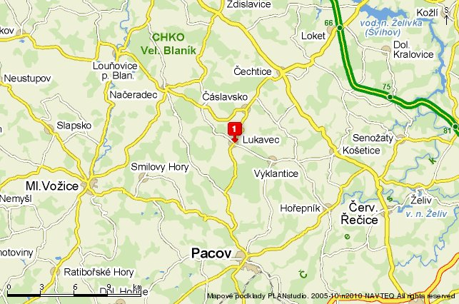

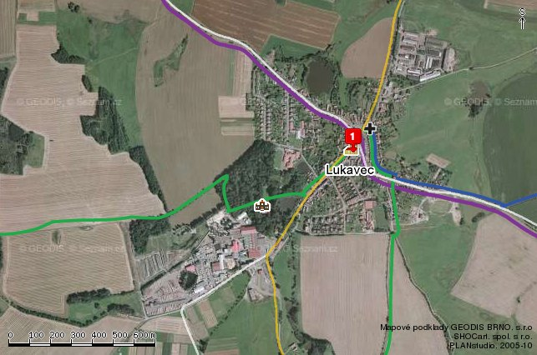

Lukavec

sportovní areál DD v Lukavci

Z organizačních důvodů Vás žádáme o potvrzení účasti na některý z následujících kontaktů:

jaroslav.mraz@agra.cz (Jaroslav Mráz), vyvoj@energen.info (Jaroslav Mach) , kusa@vurv.cz (Ing. Helena Kusá tel. 233022266), pan Václav Veleta: tel. 604652341, nebo písemně na adresu: Pokusnická stanice Lukavec PSČ 394 26

Jméno a příjmení
Společnost, adresa
Telefon
Email

